Муниципальное бюджетное учреждение дополнительного образования
станция юных туристов
города Кирово-Чепецка Кировской области

Проведение занятий по программе
«Силовой фитнес» с девушками 14-17 лет

Методические рекомендации

Педагог дополнительного
образования МБУ ДО СЮТур
Оленева Наталия Михайловна

Кирово-Чепецк

2020

Оглавление
Пояснительная записка 3
Методические рекомендации к проведению организованных и самостоятельных занятий силовым фитнесом 6
Комплексы упражнений 10
Комплекс № 1 - укрепление мышц спины и профилактика плоскостопия 10
Комплекс № 2 - общеразвивающий 11
Заключение 14
Список литературы 14

Пояснительная записка
В современных условиях развития нашего общества наблюдается резкое снижение здоровья населения, особенно у учащихся, в результате чего уменьшается и производительный потенциал общества.
Одним из основополагающих условий, обеспечивающих здоровье подрастающего поколения, является рациональная двигательная активность, основная задача которой состоит в укреплении здоровья учащихся, содействии их гармоничному воспитанию и правильному физическому развитию, в итоге - подготовке молодежи к успешной трудовой деятельности.
Успехи в учебе, спорте, труде во многом зависят от формируемых моральных и волевых качеств. А физическая культура способствует развитию этих качеств. В человеке должны гармонично сочетаться духовное богатство, моральная чистота и физическое совершенство. Это та основа, которая сохраняет в течение многих лет большую работоспособность и здоровье. На помощь в формировании гражданских качеств и развитии физического совершенства приходит такое направление физической культуры, как фитнес. Занятия фитнесом помогают развитию жизненно важных двигательных умений и навыков, укреплению здоровья, позволяют развивать нравственные и духовные стороны человека.
Фитнес – это здоровый образ жизни, совершенство физической формы, равновесие эмоционального состояния.
Фитнес во всех формах своей деятельности способствует общему оздоровлению организма ребёнка, укреплению его физических и духовных сил, формирует характер и волю, способствует приобретению навыков самостоятельной деятельности.
Дополнительная общеобразовательная общеразвивающая программа физкультурно-спортивной направленности «Силовой фитнес», реализуемая с 2010 года, направлена на овладение занимающимися основами техники фитнеса и оздоровления организма, развитие физических качеств и способностей, необходимых для дальнейших самостоятельных занятий.
Новизна программы заключается в отборе содержания, сделанного на основе анализа физического развития подростков, поскольку автор ее является участницей российских мастер классов по фитнесу и аэробике, сертифицированным инструктором тренажерного зала и персональным тренером по реабилитации.
Цель программы – овладение основами техники фитнеса и оздоровления организма, формирование устойчивых мотивов и потребности бережного отношения к собственному здоровью, развитие физических качеств и способностей, необходимых для дальнейших самостоятельных занятий.
Достижение данной цели возможно через решение следующих педагогических задач:
– приобретение знаний и умений в области физической культуры, отдельных разделов физиологии спорта и методики занятий силовым фитнесом фитнеса;
- формирование музыкально-двигательных умений и навыков средствами силового фитнеса с применением тренажёрных устройств;
– укрепление здоровья, повышение сопротивляемости организма неблагоприятным воздействиям внешней среды, привитие гигиенических навыков;
- обеспечение гармоничного развития физических качеств, повышение работоспособности;
- формирование потребности и привычки самостоятельно заниматься физическими упражнениями; воспитание личностных и волевых качеств, необходимых для соблюдения здорового образа жизни.
В программе отражены основные принципы физической подготовки учащихся.
Принцип системности предусматривает тесную взаимосвязь всех сторон учебно-тренировочного процесса: физической, технической, тактической, психологической, интегральной, теоретической подготовки; воспитательной работы; восстановительных мероприятий; педагогического и медицинского контроля, самоконтроля.
Принцип преемственности определяет последовательность овладения программным материалом по этапам подготовки.
Принцип вариативности предусматривает в зависимости от этапа подготовки, индивидуальных и возрастных особенностей учащихся, вариативность тренировочных средств и нагрузок, направленных на решение определенной педагогической задачи.
Воспитательно-оздоровительная работа по программе включает в себя три направления:
- мировоззренческое – мотивированное воспитание духовно-нравственного и физического здоровья;
- физиологическое - физическая подготовленность, сохранение физического здоровья, адаптация к социально-физиологическим переменам в современных условиях;
- социальное – адаптация и общение в коллективе, выбор оптимального поведения, поведенческие реакции.
Возраст детей, участвующих в реализации дополнительной образовательной программы - 14 лет - 17 лет. Программное содержание предъявляется обучающимся в соответствии с их возрастными физическими возможностями: для 14-15 лет и для 16-17 лет, что не исключает проведение занятий одной группой.
Формы учебных занятий:
- групповые учебно-тренировочные и теоретические занятия,
- психологическая подготовка (групповые и индивидуальные беседы);
- восстановительные мероприятия и педагогический контроль;
- тестирование;
- инструкторская практика учащихся.
Основные средства реализации программного содержания:
- Фитнес;
- Общеразвивающие упражнения (стретчинг);
- Элементы акробатики и самостраховки (равновесия, стойки);
- Всевозможные прыжки и прыжковые упражнения;
- Интегральная тренировка;
- Бодибилдинг;
- Комплексы упражнения для профилактики сколиоза и плоскостопия;
- Комплексы упражнений для индивидуальной тренировки (самостоятельные занятия дома, на природе).
Основные методы выполнения упражнений: групповой; круговой; равномерный; повторный; переменный; индивидуальный и контрольный.
В подготовительный период (2-3 мес) основным направлением работы должна стать разносторонняя физическая подготовка и целенаправленное развитие физических качеств путем специально подготовительных комплексов упражнений (в виде тренировочных занятий) с учетом физической подготовки и возрастных особенностей обучающихся. Эффективность обучения упражнениям находится в прямой зависимости от уровня развития физических качеств детей и подростков. Применение на данном этапе занятий упражнений скоростно-силового характера способствует более успешному формированию и закреплению двигательных навыков.
На втором этапе реализации программы - учебно-тренировочной подготовке - перед педагогом встает задача правильного подбора соответствующих тренировочных средств. Этап характеризуется неуклонным повышением объема и интенсивности тренировочных нагрузок, увеличением удельного веса специальной физической подготовки, технической подготовки путем применения в тренировочном процессе специально подобранных комплексов.
В процессе занятий рекомендуются следующие виды контроля:
- Педагогический контроль определяет эффективность технической, физической, тактической и интегральной подготовленности. Проводятся постоянное педагогическое наблюдение, входные и итоговые контрольные упражнения (тесты) на основе контрольных нормативов с обязательным замером параметров тела.
- Самоконтроль занимающихся проводится за частотой пульса в покое, качеством сна, аппетитом, весом тела и общим самочувствием. Текущее обследование, на основании которого проводится индивидуальная коррекция тренировочных нагрузок, рекомендуется проводить на всех тренировочных занятиях. Для контроля за функциональным состоянием занимающихся измеряется ЧСС. Она определяется пальпаторно, путем подсчетов пульсовых ударов в области лучевой артерии на руке, сонной артерии в области шеи или непосредственно в области сердца. ЧСС считают в течение 6 секунд, с последующим пересчетом ударов в минуту.
- Врачебный контроль за состоянием здоровья обучающихся предусматривает:
- медицинское обследование 1 раз в год;
- предоставление медицинской справки о допуске на занятия здоровых детей;
- санитарно-гигиенический контроль места занятий, одежды и обуви;
- контроль выполнения рекомендаций по состоянию здоровья, режиму тренировочных занятий и отдыху.
Итогом реализации дополнительной образовательной программы является выполнение контрольных нормативов по общей и специальной физической подготовке.

Методические рекомендации к проведению организованных и самостоятельных занятий силовым фитнесом
Данная методическая разработка может быть использована как педагогами дополнительного образования при проведении групповых и индивидуальных занятий, так и при самостоятельных занятиях детей.
Для реализации программы в полном объеме необходимо специальное спортивное оборудование:

Аудиомагнитола
Бенч складной
Велотренажер
Видеомагнитофон
Гантели
Гимнастическая скамейка
Гимнастические палки
Дорожка беговая
Коврики для фитнеса
Скакалки
Станция силовая
Степпер
Степ-платформы
Тренажер «Лег Мастер»
Тренажер эллиптический (эллипсоидный кроссовер)
Утяжелители
Фитболы
Штанга

Для самостоятельных занятий по представленным в разработке комплексам понадобятся коврик для фитнеса, гантели, скамья (стул).
Весь процесс занятий силовым фитнесом включает приемы:
  - соблюдение режима
  - контроль за состоянием здоровья
  - контроль за развитием физических качеств
  - развитие физических качеств
  - совершенствование функциональных возможностей организма.
Система подготовки представляет собой организацию регулярных тренировочных занятий. Для того чтобы значительно повысить физическую работоспособность, создать надежные предпосылки к укреплению здоровья, необходимо заниматься не менее шести академических часов в неделю, с учетом факторов, ограничивающих физическую нагрузку – отсутствие специфических двигательных навыков и адаптации к физическим нагрузкам.
При проведении занятий большое значение имеют указания педагога (инструктора), играющие роль внешнего управляющего момента, с помощью которого занимающиеся могут хорошо представить себе собственные действия, ориентирующие их, что и как делать: название движения, основные моменты техники выполнения, направление, подсчет и т.д., помогающие исправить более или менее грубые ошибки и корректирующие действия занимающихся, тем самым реализуя принцип обратной связи и поточный метод выполнения упражнений.
Психологическая подготовка и восстановительная работа
Психологическая подготовка выступает как воспитательный и самовоспитательный процесс. Понимая психологическую подготовку как воспитательный процесс, направленный на развитие и совершенствование значимых свойств личности путем формирования соответствующей системы отношений, ее необходимо осуществлять за счет непрерывного развития мотивов спортивной деятельности и благоприятных отношений к различным сторонам тренировочного процесса. Успешность воспитания во многом определяется способностью педагога повседневно сочетать задачи спортивной подготовки и общего воспитания.
Воспитание дисциплинированности следует начинать с первых занятий. Строгое соблюдение правил тренировки, четкое исполнение указаний педагога, отличное поведение на тренировочных занятиях, в школе и дома – на все это необходимо постоянно обращать внимание. Важно с самых первых занятий воспитывать спортивное трудолюбие и способность преодолевать специфические трудности, что достигается, прежде всего, систематическим выполнением тренировочных заданий. На конкретных примерах нужно убеждать подростка, что успех в достижении результатов зависит от трудолюбия. Большое значение в тренировочном процессе уделяют интеллектуальному воспитанию, основными задачами которого являются овладение учащимися специальными знаниями в области спортивной тренировки, гигиены и других смежных дисциплин.
Высочайшая мотивация достижений, определяемая как желание добиться результатов, мобилизует возможности спортсмена, вскрывает творческий потенциал, заставляет его искать и находить интереснейшие варианты поведения, дает чувство меры, ответственности для достижения высшего результата (если не сразу, то по истечении определенного времени).
По содержанию средства и методы делятся на две группы:
- психолого-педагогические – методы убеждения, направляющие, двигательные, поведенческо-организующие, социально-организующие;
- психофизиологические – аппаратурные, психофармакологические, дыхательные.
Важную роль в эмоционально-психологическом настрое играет музыкальное сопровождение занятий. Его можно найти в интернете по указанным ниже ссылкам или подобрать самостоятельно:
http://poiskm.co/show/музыка-для-фитнеса
https://www.fitnessfm.net/music/
https://zvooq.pro/collections/sport/
https://web.gybka.com/q/
https://inkompmusic.ru/
Величина тренировочных нагрузок и повышение уровня тренированности во многом зависят от темпов восстановительных процессов в организме спортсмена. Средства восстановления подразделяются на три типа: педагогические, медико-биологические, психологические.
Факторы, обеспечивающие восстановление работоспособности:
- рациональное применение тренировочных средств разной направленности;
- правильное сочетание нагрузки и отдыха, как в тренировочном занятии, так и целостном тренировочном процессе;
- выбор оптимальных интервалов и видов отдыха;
- оптимальное использование средств переключения видов спортивной деятельности;
- полноценная разминка и заключительная часть тренировочных занятий;
- использование методов физических упражнений, направленных на стимулирование восстановительных процессов (дыхательные упражнения, упражнения на расслабления);
- повышение эмоционального фона тренировочных занятий;
- эффективная индивидуализация тренировочных воздействий и средств восстановления;
- соблюдение режима дня, предусматривающего определенное время для тренировок.
С ростом объемов специальной физической подготовки, интенсивности тренировочного процесса необходимо увеличивать время, отводимое на восстановление организма подростка. Рекомендуется использовать в качестве средств восстановления витаминизацию, физиотерапию, все виды массажа, русскую парную баню или сауну.
Медико-биологические средства восстановления
При анализе тренировочных нагрузок рекомендуется определять их преимущественную направленность по каждому тренировочному занятию. В таблице представлены ЧСС в преимущественной направленности физической мощности выполненной работы.
Направленность тренировочной нагрузки с учетом основных путей энергообеспечения
ЧСС  (ударов в минуту) | направленность
100-130 | Аэробная (восстановительная)
140-170 | Аэробная (тренирующая)
160-190 | анаэробно-аэробная (выносливость)
170-200 | лактатная-анаэробная (специальная выносливость)
170-200 | алактатная-анаэробная (скорость – сила)
По ЧСС контролируется и оценивается интенсивность тренировочной нагрузки, которая лежит в основе планирования как одного тренировочного занятия, так и планирование в микро-, мезо-, макроциклах подготовки. Фактическое значение ЧСС позволяет оценить возможности реализации планирования интенсивности выполняемой нагрузки. В таблице представлены данные по интенсивности тренировочных нагрузок.
Шкала интенсивности тренировочных нагрузок
Интенсивность | ЧСС
 | уд./10 сек. | уд./мин.
максимальная | 30 и более | 180 и более
большая | 29-26 | 174-156
средняя | 25-22 | 150-132
малая | 21-18 | 126-108
Для оценки адаптации занимающихся к тренировочным нагрузкам рекомендуется процедура исследования физической работоспособности сердечно-сосудистой системы при проведении пробы Руффье. Тестирование начинается с измерения ЧСС в покое, после 5-ти минутного отдыха (Р-1), в положении сидя. Затем выполняется 20 глубоких приседаний с выпрямлением рук перед собой. Во время подъема руки опускаются вдоль туловища. Сразу же после окончания приседаний измеряется пульс.
(Р-2) в положении стоя, а после минутного отдыха – в положении сидя (Р-3).
Оценка скорости восстановления пульса (индекса Руффье) производится по формуле:
R= {(P1+P2+P3) – 200 }:10
Оценка адаптации организма занимающихся к предыдущей работе
качественная оценка | индекс Руффье
Отлично | 2 и менее
Хорошо | 3-6
Удовлетворительно | 7-10
Плохо | 11-14
очень плохо | 15-17
Критическое | 18 и более
Психологические методы восстановления
К психологическим методам восстановления относятся: психорегулирующие тренировки, разнообразные досуговые мероприятия, создание положительного эмоционального фона во время отдыха, цветовые и музыкальные воздействия. Положительное влияние на психику и эффективность восстановления оказывают достаточно высокие и значимые для подростка промежуточные цели тренировки и точное их достижение. Одним из эффективных методов восстановления является психомышечная тренировка. Проводить ее можно индивидуально и с группой после тренировочного занятия. В учебно-тренировочных группах психомышечную тренировку рекомендуется проводить в конце недели, после больших тренировочных нагрузок.
Гигиенические средства восстановления
- Рациональный режим дня;
- Полноценный сон (не менее 8-9 часов в сутки);
- Сбалансированное 3-4-х разовое рациональное питание по схеме: завтрак 20-25 %, обед 40-45 %, ужин 20-30 % суточного рациона;
- Гигиенические процедуры;
- Удобная обувь и одежда.
Выполняя комплексы упражнений, необходимо перед занятием предварительно разогреться и потянуться, а заканчивать занятие стретчингом (растянуть связки мышц, улучшить подвижность суставов).
Используя эти комплексы упражнений, при занятиях 2-3 раза в неделю в домашних условиях результаты не заставят вас долго ждать. Во всех упражнениях главное - терпение. Сначала мышцы будут болеть, но потом вы привыкнете, мышцы адаптируются. Вы почувствуете, как ваша фигура станет подтянутой, улучшится самочувствие и повысится самооценка. Параллельно на занятиях будут развиваться скоростно-силовые способности, выносливость, гибкость суставов.

Комплексы упражнений

Наиболее эффективными средствами для улучшения физических показателей, укрепления мышечного корсета и с целью профилактики на занятиях предлагается общеукрепляющие и общеразвивающие комплексы упражнений для коррекции фигуры, поддержания общего тонуса, а так же для восстановления организма, который можно использовать в домашних условиях учащимся, а также их родителям.

Комплекс № 1 - укрепление мышц спины и профилактика плоскостопия
- И.п. – стоя, пятки вместе, носки врозь. Поднимитесь на носки – выдохните и вернитесь в исходное положение – вдох (16-32 раза).
- И.п. – стоя, носки вместе, пятки врозь. Поднимитесь на носки – выдохните и вернитесь в исходное положение – вдох (16-32 раза).
- И.п. – стоя, стопы параллельно. Поднимитесь на носки – выдохните и вернитесь в исходное положение – вдох (16-32 раза).
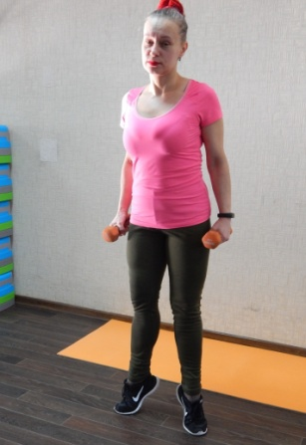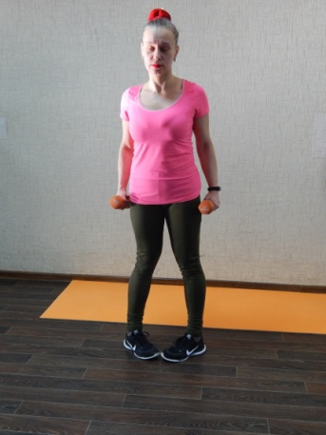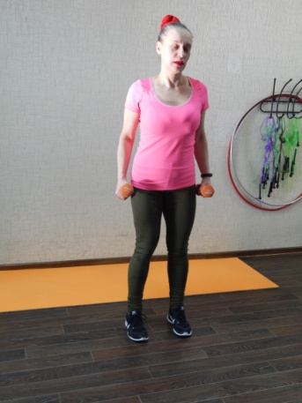
1 2 3
- И.п. – стоя спиной у стены, все части тела соприкасаются. Делаем вдох - надуваем живот, на выдох – втягиваем живот и подтягиваемся назад-вверх, вытягиваясь макушкой. Делаем упражнение в течение 1 минуты.
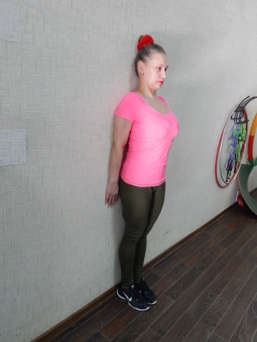
4
- И.П. - стоя на коленях, упираясь ладошками в пол. Одновременно поднимаем правую руку и разгибаем левую ногу до параллели с полом, удерживая по 5 секунд (10-16 раз). Тоже выполняем левой рукой и правой ногой.
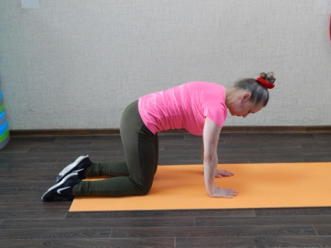
5
- И.п. – лежа на животе, руки вытянуты вперед, ноги по ширине плеч. Одновременно приподнимаем корпус и ноги – выдох (удерживая 3-5 секунд) и возвращаемся в и.п. – вдох.
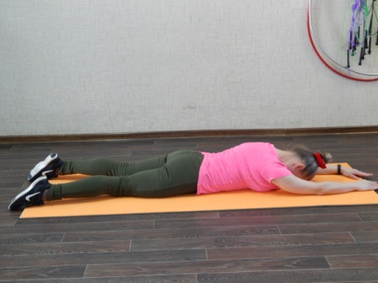
6

Комплекс № 2 - общеразвивающий
- И.п. – стоя прямо, ноги врозь, стопы параллельно, спина прямая, взгляд направлен строго прямо перед собой, выпрямив руки вдоль туловища. Вдохните, задержите дыхание и начинайте сгибать колени, при этом таз отводите назад, будто хотите присесть на воображаемый стул, опускайтесь до параллели бедер с полом и из нижней позиции без остановки начинайте подъем в и.п. – выдох. Выпрямитесь (16-32 раза). Упражнение можно выполнять, взяв в руки груз.
1
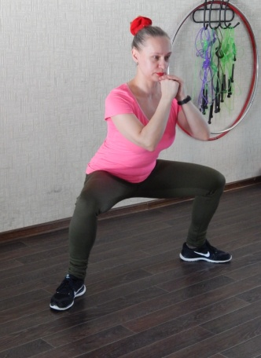
- И.п. – расставьте ноги больше, чем на ширину плеч, носки максимально разверните в стороны, руки на бедрах, спина прямо. Напрягите мышцы пресса, медленно выполните приседание до параллели бедер с полом и без паузы в нижней точке приседания вернитесь в и.п. – выдох (16-32 раза). Упражнение можно выполнять, взяв в руки груз.

2
- И.п. – стоя на колене левой ноги с упором на предплечья. Правая нога прямая, носком в пол. Сделать мах ногой вверх, напрягая ягодичную мышцу – выдох и вернуть в и.п.- вдох (16-32 раза). То же выполнить другой ногой.
3
- И.п. – лёжа на спине, руки вдоль туловища, ноги согнуты в коленях, ступни на ширине тазобедренных суставов параллельно друг другу. Подымите бедра максимально вверх, зажав ягодицы – выдох, медленно вернитесь в и.п. – вдох (16-32 раза). В верхней точке подъёма голень образует перпендикуляр по отношению к полу.
4
- И.п. - сидя на диване или скамейке, руки сзади, впритык к бедрам, пальцы смотрят вперед-вниз, ноги прямые, пятки упираются в пол. Таз на весу, сгибаем предплечья до 90* - вдох, выпрямляем предплечья - выдох (10-20 раз). При обратных отжиманиях локти смотрят назад.
5
- И.п. – упор лежа, руки как можно шире, пальцы смотрят чуть внутрь (примерно 45 градусов), голову не задирайте и не опускайте вниз. Спину держите прямой, таз не задирайте кверху - туловище вместе с бедрами образует прямую линию. Опуститесь в нижнюю позицию – вдох, выжмите себя на прямые руки – выдох (10-20 раз). Не распрямляйте локти до упора, оставляйте их чуть согнутыми и держите пресс напряженным, не прогибайтесь.
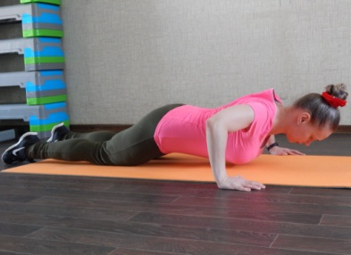
6
- И.п. - лёжа на спине, руки на затылке, локти разведены в стороны, ноги согнуты в коленях, ступни в пол, Приподнимите туловище как можно выше, округлив спину – выдох, вернитесь в и.п. – вдох (20-32 раза).
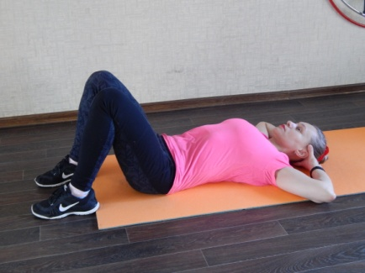
7
- И.п. - лёжа на спине, руки под ягодицы, ноги вверху, ступни смотрят в потолок. Опустите прямые ноги – вдох, вернитесь в и.п. – вдох (20-32 раза).
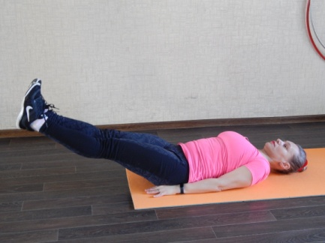
8

Заключение
В связи с тем, что каждый год в группу занимающихся по программе «Силовой фитнес» набирается новый состав девушек, разных по возрасту (от 14 до 17 лет), с разной физической подготовкой, в целях объективного определения физической подготовки занимающихся и своевременного выявления недостатков в их подготовке, регулярно (в начале и в конце учебного года) проводится тестирование.
На основании данных тестирования (контрольных упражнений), отслеживаются показатели физических данных, организуется индивидуальный подход.
В таблице мы видим результаты контрольных упражнений (тестов) за 3 года в трех разных группах на начало и конец учебного года (в баллах).

Общая и специальная физическая подготовка | Контрольные упражнения (тесты) | 2017- 2018 |  | 2018-2019 |  | 2019-2020
 |  | начало у.г. | конец у.г. | начало у.г. | конец у.г. | начало у.г. | конец у.г.
Скоростно-силовые способности | Прыжки со скакалкой за 1 мин | 43,5 | 76,5 | 53,5 | 74,5 | 54,5 | 70
Скоростно-силовые способности | Складывание из положения лёжа на спине за 1 мин | 90 | 94 | 78,5 | 84 | 70 | 76,5
Скоростно-силовые способности | Сгибание и разгибание рук в упоре лёжа | 82,5 | 89,5 | 51 | 68,5 | 56,5 | 59,5
Скоростно-силовые способности | Поднимание ног в вис углом | 58,5 | 72,5 | 30 | 55 | 42,5 | 57,5
Скоростно-силовые способности | Вис углом | 26 | 44,5 | 24 | 49 | 32 | 40,5
Гибкость | Наклон вперед из седа ноги вместе | 112 | 113 | 94 | 94 | 54 | 57
Гибкость, подвижность суставов | Шпагаты в трех положениях | 125 | 128 | 120 | 147 | 103 | 105
Координационные способности | Равновесие на одной ноге, другая назад, руки в стороны, глаза закрыты | 45 | 101 | 85 | 136 | 58 | 67
Физические показатели занимающихся девушек на конец каждого учебного года повышаются (группы разные):
В 2017-2018 учебном году показатели на конец учебного года стали значительно выше в тестах «Прыжки со скакалкой», «Поднимание ног в вис углом», «Вис углом», «Равновесие на одной ноге, другая назад, руки в стороны, глаза закрыты». Незначительно повысились: «Складывание из положения лежа на спине», «Сгибание и разгибание рук в упоре лёжа», «Наклон вперед из седа ноги вместе», «Шпагаты в трех положениях».
В 2018-2019 учебном году показатели в тесте «Наклон вперед из седа ноги вместе» остался на одном уровне, во всех же остальных тестах показатели значительно повысились.
В 2019-2020 учебном году, несмотря на прекращение групповых занятий в связи с самоизоляцией по коронавирусу с марта по май и организацию самостоятельных домашних занятий, показатели на конец учебного года стали выше практически во всех тестах.
Таким образом, результативность данной программы в целом и представленного в ней комплекса упражнений не подлежит сомнению. Почти неизменные в течение каждого учебного периода результаты контрольных упражнений на гибкость и подвижность суставов, по нашему мнению, объясняются физиологическими особенностями занимающихся.

Список литературы
- Велитченко В.К. Физкультура для ослабленных детей: Методическое пособие. – М.: Терра-Спорт, 2000. – 168 с., ил.
- Зайцева И.А. Домашняя фитнес-программа для тех, у кого мало времени / И.А. Зайцева. – М.:Эксмо, 2006. – 192 с.: ил.
- Летувник С. Развиваем мышцы живота и бёдер / С. Летувник// Пер с нем. А.Н. Гордиенко. – Мн.: ООО «Попурри», 2004. – 128 с.: ил. – (Серия «Здоровье в любом возрасте»). Вып. 10. – М.: ГОУ ЦРСДОД, 2004. – 92 с.
- Рукабер Н.А. Программы для учреждений дополнительного образования детей. Вып. 10. – М.: ГОУ ЦРСДОД, 2004. – 92 с.
- Оленева Н.М. Авторская дополнительная общеобразовательная общеразвивающая программа «Силовой фитнес». – К-Ч.: МБУ ДО СЮТур, 2017. – 22 с.

